نمودار اول:

Level = 8

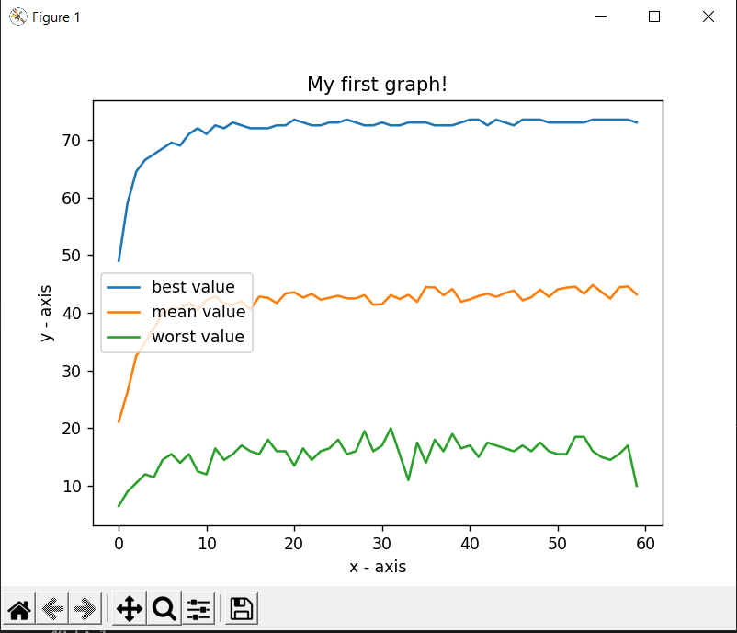

Level = 6

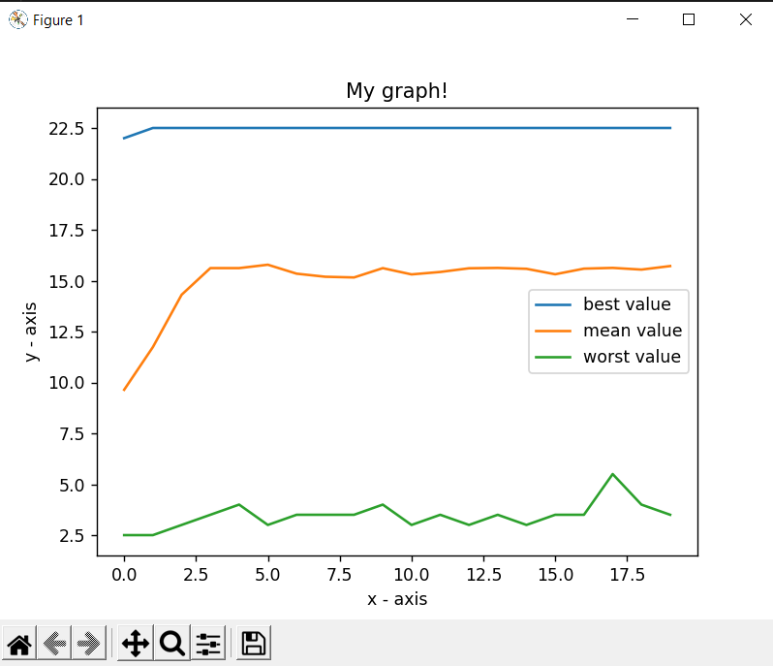

نمودار دوم:

حالت اول:

جمعیت اولیه: 200

محاسبه شایستگی: با محاسبه امتیاز برنده شدن

انتخاب: متناسب با رتبه

بازترکیبی: به صورت رندوم از مادر یا پدر

جهش: با احتمال 0.2



جمعیت اولیه: 500

محاسبه شایستگی: بدون محاسبه امتیاز برنده شدن

انتخاب: انتخاب برترین ها

بازترکیبی: یک نقطه ای

جهش: با احتمال 0.5

